**ЕКЗАМЕНАЦІЙНИЙ БІЛЕТ № 3**

1. Поняття рендерингу. Основні алгоритми рендерингу (методи сканування рядків, кидання променів, трасування променів, трасування шляху).
2. Виконується обертання об’єктів сцени навколо прямої, яка проходить через точку P(-2; 2; 2) і є перпендикулярною до площині Y0Z. Обчислити координати, які матиме після повороту на кут φ=60° точка А деякого об’єкту сцени, якщо до виконання вказаного перетворення вона мала координати А(0; 2; 5).

Відповідь:

|  |  |  |
| --- | --- | --- |
| *А* | | |
| *x* | *y* | *z* |
| *0* | *4.6* | *3.5* |

1. Для заданого шляху руху автомобіля побудувати сплайн Катмула-Рома, якщо на кінцях інтервалу задані значення перших похідних: m0= 2; m3= 1.

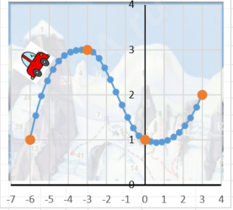

Відповідь:

|  |  |  |  |  |  |
| --- | --- | --- | --- | --- | --- |
|  | *a0* | *a1* |  | *a2* | *a3* |
| ***G0*** | *1* | *2* |  | -0,67 | *0,07* |
| ***G1*** | *3* | *0* |  | *-0,61* | *0,13* |
| ***G2*** | *1* | *-0,17* |  | *0,11* | *0,018* |

1. Теория

Рендеринг – це отримання зображення, використовуючи модель даних. Його візуалізація на екрані. Дані можуть бути у 2д, або 3д вигляді.

Існує 4 основних алгоритму рендерингу.

Растеризація (сканування рядків),

Рейкастинг (кидання променів),

Трасування променів,

Трасування шляху.

Растеризація – це проекціювання об’єктів без розгляду перспективи.

Рейкастинг – має “камеру”, тобто зображення може бути отримано з будь якого напрямку і будь якої точки. Промені направляються з точки камери на об’єкти, так ми отримуємо кольори пікселів на екрані. Дуже популярний алгоритм у 3д іграх, бо дозволяє у реальному часі отримувати зображення з ефектом перспективи. Тобто, як у реальному житті.

Трасування променів – як і в Рейкастингу, промені кидаються з точки просмотру на об’єкти. Але проміть не зупиняється, коли зустрічає об’єкт, а розділяється на поглощений, відражений та преломлений промені. Чим більше таких поділів, тим більше глибина трасування і якість зображення. Дуже ресурсозатратний.

Трасування шляху – схожий на трасування променів, але базується на фізичних законах. Світло представлене у волновому диапазоні і може ділитися на спектр. Самий ресурсозатратний метод, але найреалістичніше зображення.

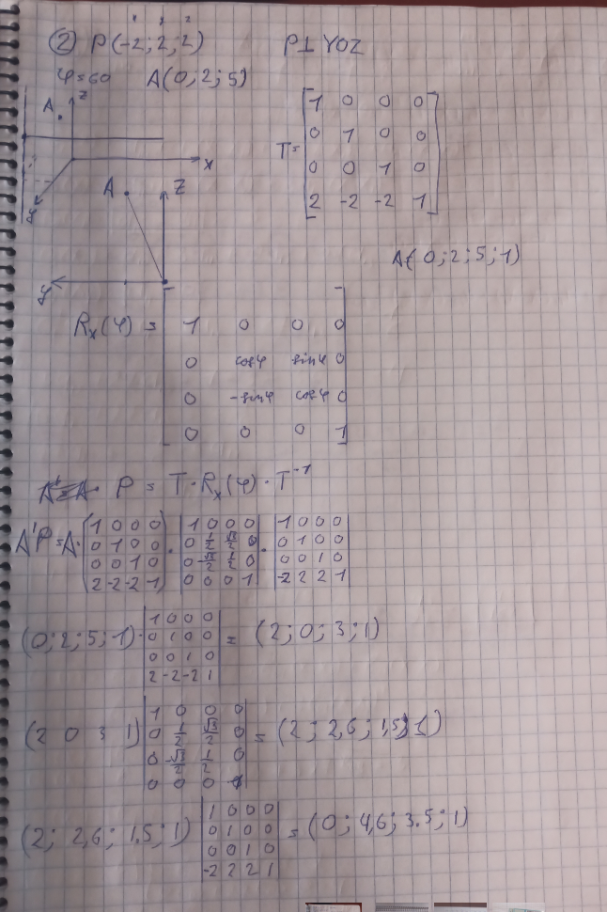

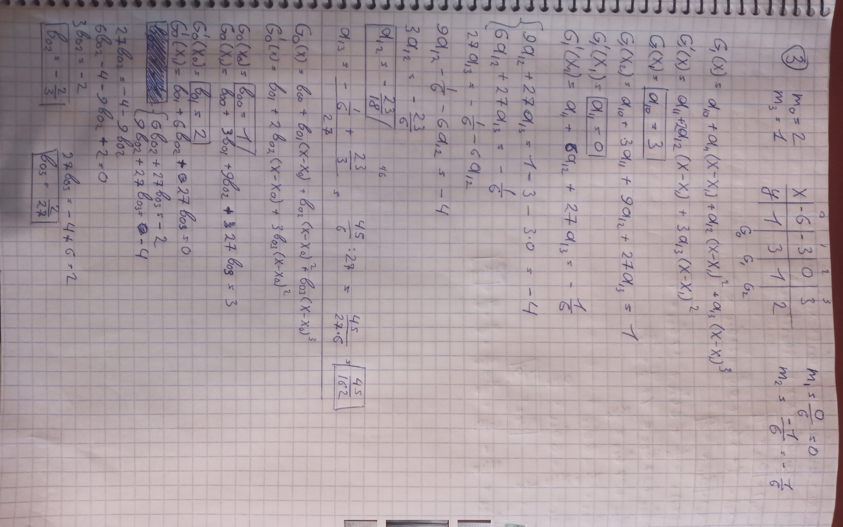

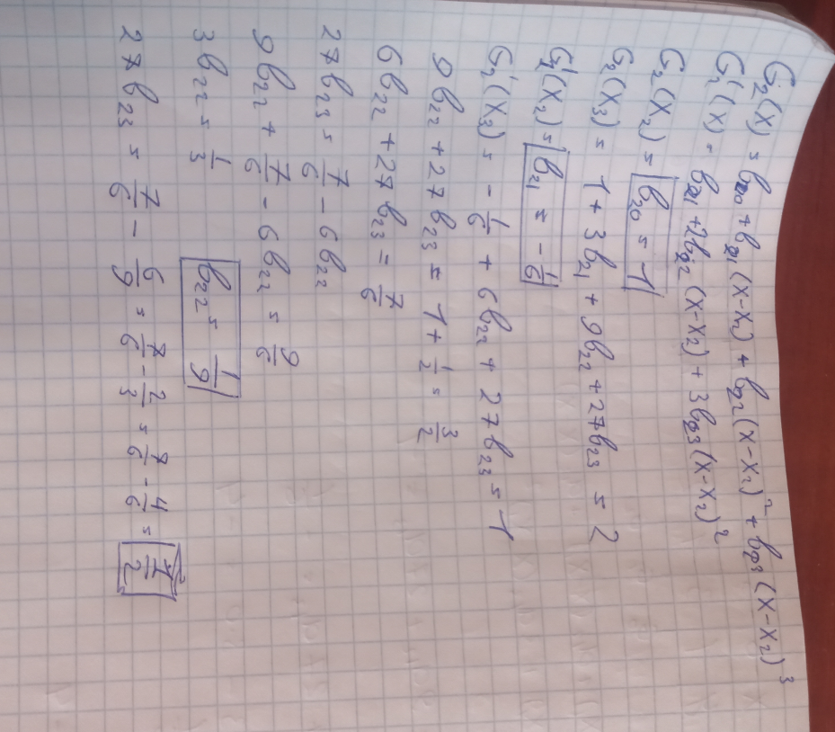

РЕДАКТИРОВАННО



